1. [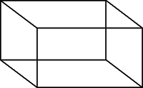](https://3.bp.blogspot.com/-xggKCD0zz5w/Wr2IAO6AtJI/AAAAAAAADzk/5OXOLjIYxzw3Z_zXxuCR6DkkvOcQi7nQQCLcBGAs/s1600/Balok%2Ba.png)  
Gambar di atas merupakan bangun ….

 Balok

 Kubus

 Limas segiempat

 Bola

2. Bangun kubus mempunyai sisi sebanyak ….

 4

 6

 8

 2

3. Bangun ruang dibawah ini yang mempunyai jumlah sisi 3 buah adalah ….

 Kubus

 Bola

 Tabung

 Kerucut

4. Semua sisi kubus berbentuk ….

 Segitiga

 Segienam

 Segiempat

 Persegi panjang

5. Jumlah rusuk yang dimiliki oleh balok adalah ….

 6 rusuk

 10 rusuk

 12 rusuk

 16 rusuk

6. [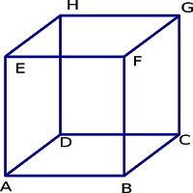](https://3.bp.blogspot.com/-bcFQnu--qTo/Wr2IKhdgCfI/AAAAAAAADzo/7RoWn2OflYkBshtv3TG_Tzdo5quSW-I0wCLcBGAs/s1600/kUBUS%2Ba.png)

Dibawah ini yang tidak termasuk dalam sisi kubus di atas adalah ….

 Sisi ABCD

 DCFE

 Sisi EFGH

 ADHE

8. Dibawah ini yang tidak termasuk sifat bangun balok adalah ….

 Paling sedikit memiliki 4 buah sisi persegi panjang

 Mempunyai 10 titik sudut

 Mempunyai 12 rusuk

 Mempunyai 6 buah sisi

9. Bangun tabung memiliki dua sisi yang bentuknya sama di bagian alas dan tutupnya. Sisi tersebut berbentuk ….

 Segitiga

 Bola

 Segiempat

 Lingkaran

10. Tabung mempunyai titik sudut sebanyak ….

 3

 0

 1

 2

11. [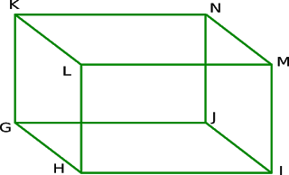](https://2.bp.blogspot.com/-3E-y5lULFP0/Wr2IV0yMgaI/AAAAAAAADzs/39ubGEDQfFI9mR1pMhGM024_nhzbR_S3ACLcBGAs/s1600/bALOK%2Bb.png)

[Ads by **optAd360**](https://www.optad360.com/en/?utm_medium=AdsInfo&utm_source=bimbelbrilian.com)

Sisi balok di atas yang berhadapan sisi GHLK adalah sisi ….

 GHIJ

 KLMN

 IJNM

 GJNK

12. [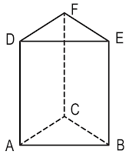](https://1.bp.blogspot.com/-NaTKyrtTPpA/Wr2IeO9CVyI/AAAAAAAADzw/k-1sn5E9qZkx6QfgpvJ1_XwH4zNDwYb7wCLcBGAs/s1600/Prisma%2BSegitiga.png)

Gambar di atas merupakan gambar bangun ….

 Limas segitiga

 Prisma Segitiga

 Kerucut

 Balok segitiga

[Ads by](https://www.optad360.com/en/?utm_medium=AdsInfo&utm_source=bimbelbrilian.com" \t "_blank)**[optAd360](https://www.optad360.com/en/?utm_medium=AdsInfo&utm_source=bimbelbrilian.com" \t "_blank)**

14. [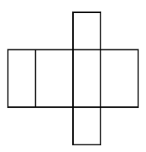](https://2.bp.blogspot.com/-8BYstb2ShHs/Wr2I71wnI6I/AAAAAAAAD0E/CW7fq_2BPzY_bvte5tFBTo0q4YqXbEW7QCLcBGAs/s1600/Jaring%2BBalok%2B1.png)  
Gambar di atas merupakan jaring-jaring dari bangun ….

 Kubus

 Limas segitiga

 balok

 Tabung

1A

2B

3C

4C

5C

6B

7B

8B

9D

10B

11C

12B

13C

14C